**Souvenirs : Paul ARMAGNAC**

*N’ayant pas connu directement Paul, je vais me servir d’extraits d’un livre écrit* ***par sa fille Chantal****; d’une interview de Gérard Laureau dans LVA de…mars 1993 qui parle de son ami ; d’extraits d’un livre de Robert Castagnon tirés du super site de Charly Rampal* ***et en faire un mixage****. S’y ajoutent des souvenirs reçus récemment de François Thierry-Mieg et les réactions de Chantal.*

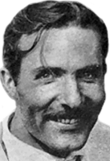

***Photo 1 :***

Paul Armagnac est né en 1924 et porte bien un nom de Gascon qui **aurait** pu faire partie des mousquetaires du Roi emmené par d’Artagnan, justement lui aussi né sur cette terre de Gascogne.

. Dans l’interview donnée à Jean-Pierre Potier pour LVA de mars 1993, Gérard Laureau débute son récit d’une façon qui décrit fort bien les qualités de son ami:

« Si le père de Paul – Jean de son prénom – était huissier de justice à Nogaro, il était avant tout mordu d’aviation, devint à ce titre un pilote intrépide et créa le fameux aéroclub du Bas Armagnac. Rien d’étonnant donc à ce que son fils suive une trajectoire semblable : Lui aussi pilotera mais des automobiles, un sport toujours terriblement dangereux à la reprise des grandes courses de l’après-guerre.

……etc….

Très vite, outre ses qualités évidentes de fin conducteur, le monde de la course remarqua le comportement de l’homme, fidèle en amitié, animé d’une bravoure exceptionnelle, lutteur farouche, droit et généreux. Sa nature refusait l’injustice sous toutes ses formes, ce qui ne fut pas sans lui poser des cas de conscience. Ainsi, Paul succéda à son père à l’étude d’huissier de Nogaro, mais c’était tellement loin de sa mentalité qu’il ne put supporter longtemps d’exercer ce métier-là. Il eut par exemple à vendre une modeste exploitation agricole appartenant à des gens qu’il connaissait pour être des travailleurs honnêtes mais n’ayant pas eu de chance. Pour lui, ce fut un crève-cœur et, remettant toujours la date, le Trésor public dut l’obliger à réaliser la vente. Alors, il acheta lui-même le matériel à sa vraie valeur, au lieu de le laisser saisir à un prix dérisoire.

Comme il avait dans la tête l’idée de quitter cette profession, il céda l’étude à son cousin. Ce fut l’occasion qui lui permit de réaliser son rêve d’exploiter des terres que son beau-père avait **laissées** en friche, près de Nogaro. Il a d’abord acheté un tracteur, puis un deuxième pour son ami Gérard Laureau qui venait l’aider pendant les vacances. Ensemble, ils ont commencé à défricher et cultiver du maïs. « Nous avions convenu de continuer l’exploitation ensemble, dès que nous aurions cessé de courir » se souvient avec émotion Gérard Laureau.

***Photo 2 :***

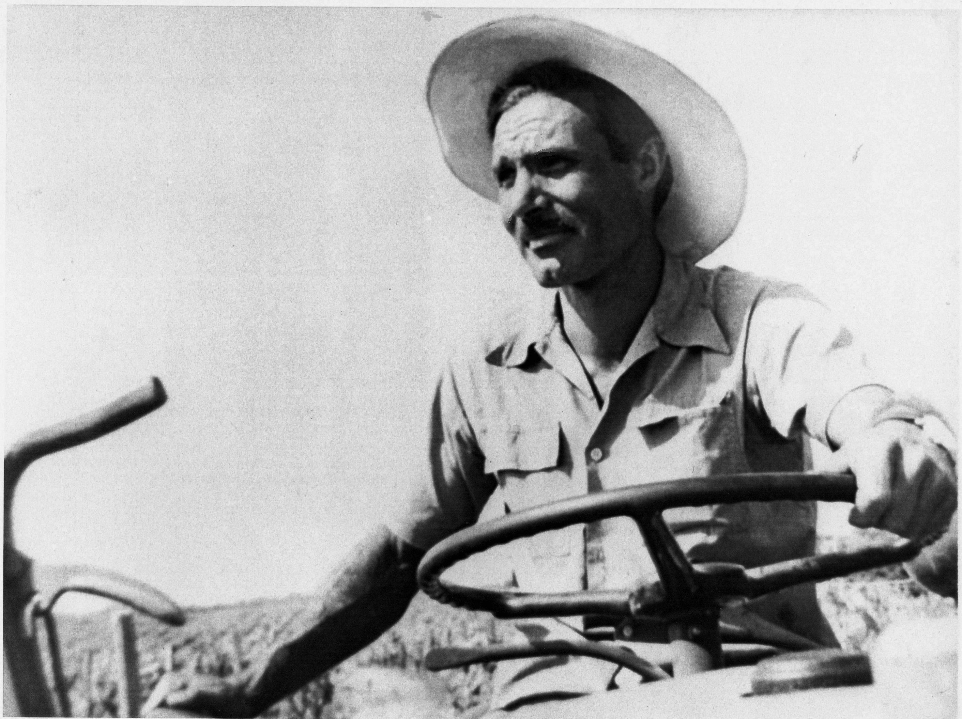

*Au tour de Chantal :*

**«** Mon père fait ses débuts à Nîmes au volant d’une aronde. Devant ses résultats avec un matériel de série, André et Louis Fourteau, garagistes à Eauze décident de l’aider. Ces deux frères inventifs, authentiques précurseurs, ont construit la Zoé, une des premières voitures électriques en…1941 ! Ils préparent la barquette avec laquelle mon père s’illustre aux 12 Heures d’Hyères où René Bonnet le remarque et l’engage sur les Monomills, voitures monotypes qui mettent en évidence uniquement les qualités des pilotes puisque tous les véhicules sont identiques. Il devient pilote officiel des voitures bleues qui vont porter haut les couleurs de la France **»**.

***Photos 3*** L’Aronde du Tour de France 1953 ***Photo 4*** Paul au volant de la D.B victorieuse

du Tourist-Trophy 1954 avec son équiper Gérard Laureau

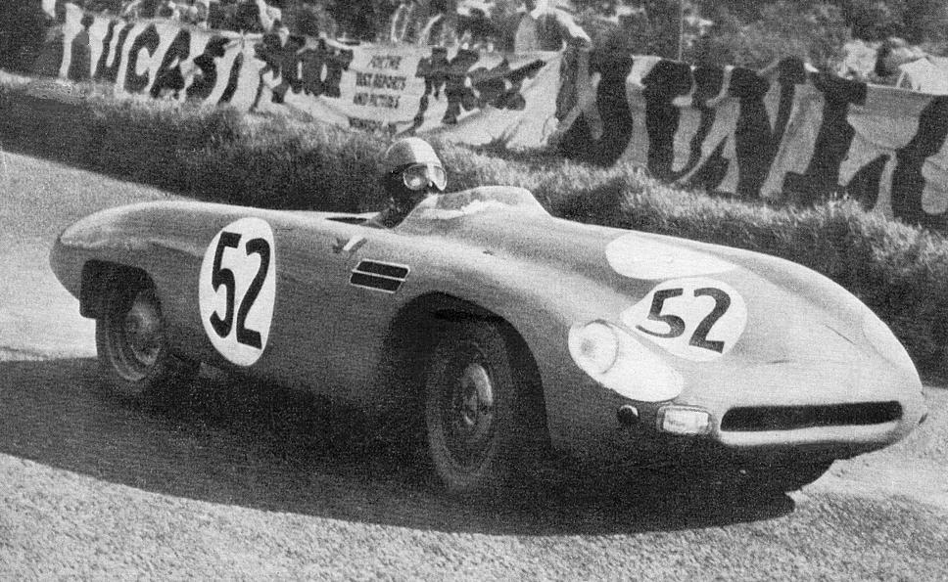

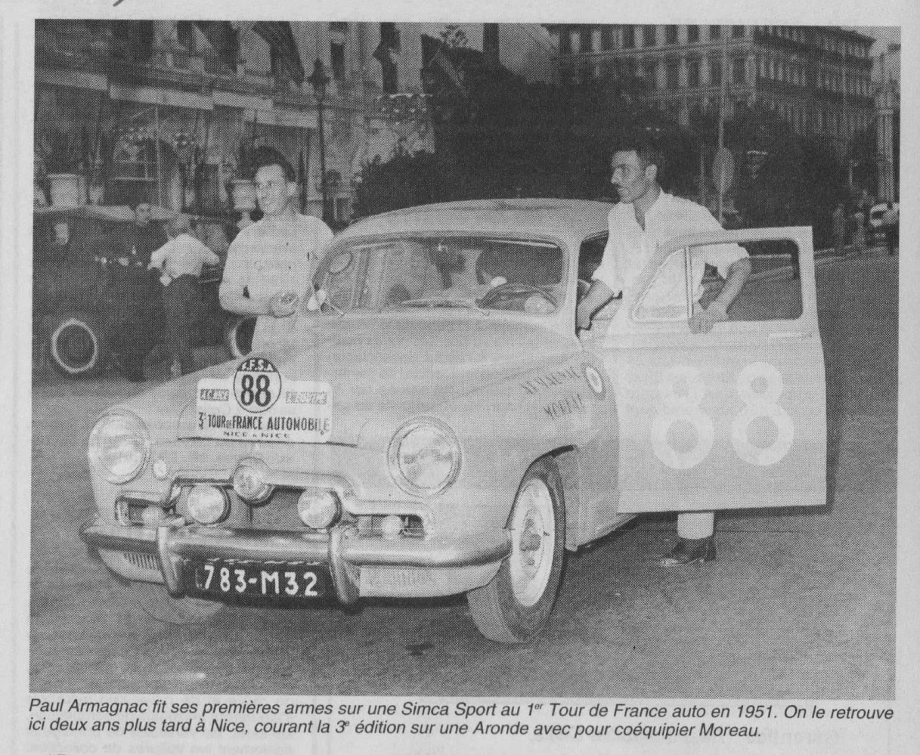

Sa première grande victoire, le Tourist-Trophy 1954 en Irlande sur une D.B a un grand retentissement. Son équipier devait être Claude Storez qui **dut** rentrer précipitamment en France. Paul **″prit** le coup de sang**″** et parla à René Bonnet qui n’hésita pas une seconde à engager celui qu’il lui proposa : Gérard Laureau pour la course à la place de Storez…Choix judicieux puisque la victoire fut au rendez-vous. L’équipage vedette de D.B venait de naitre ainsi qu’une grande amitié entre les deux pilotes qui renouvelèrent la victoire sur ce même circuit l’année suivante en 1955.

1956 fut une année faste : Victoire à l’indice aux 24 Heures du Mans sur une barquette D.B avec l’ami Gérard et la première place en GT 750cc au Tour de France Automobile, avec Rougier sur l’un des 2 Coachs D.B allégés du Mans 56. Ces succès lui valent un courrier de la part du service des impôts de Mirande auquel il répond de façon remarquable, mettant en avant le fait que les constructeurs de voitures de courses françaises sont éternellement à la limite de la faillite et que les pilotes prennent à leur charge les frais de déplacements( transports, hôtels)…remboursés uniquement en cas de victoire !

***Photos 5 et 6***: 1955 : 2ème victoire au Tourist Trophy

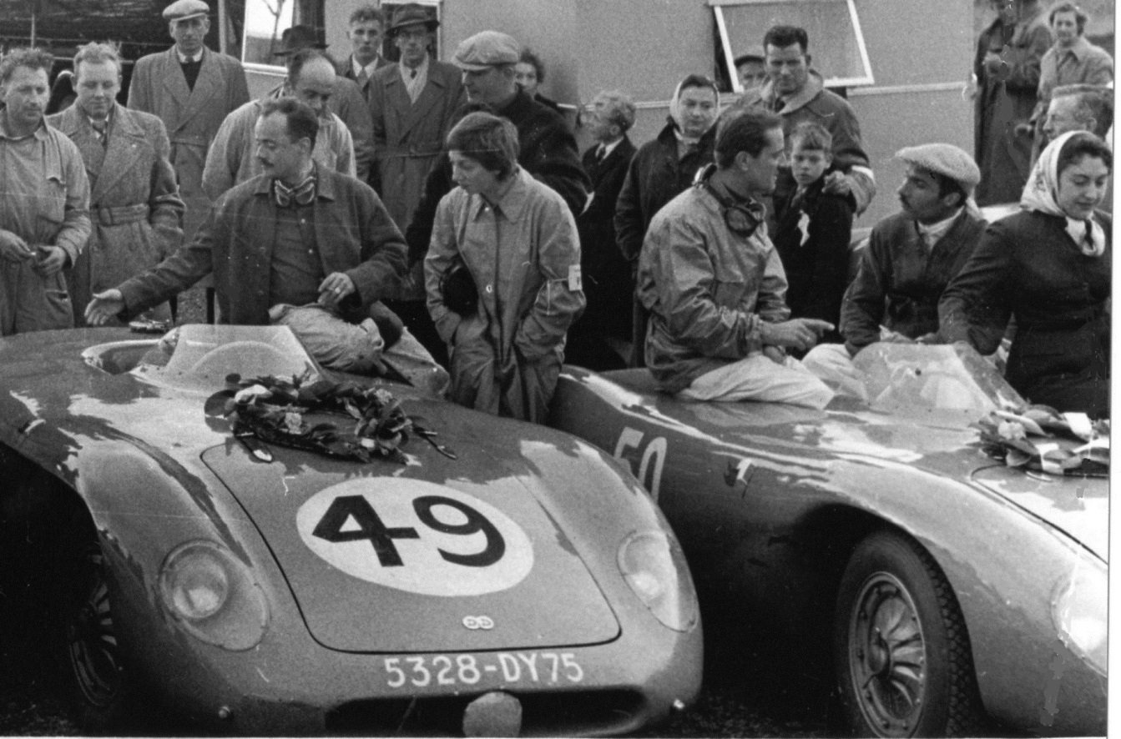

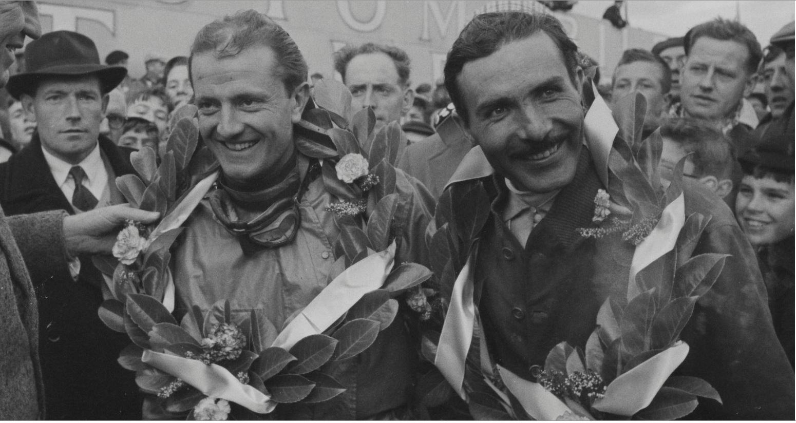

Ci-dessus, Gérard Laureau à gauche et Paul Armagnac Leurs voiture est la n°50 à droite

Les années suivantes, les victoires s’enchainent au Mans (victoire à l’indice énergétique en 1959 avec Bernard Consten et à l’indice de performance en 1960 avec Gérard Laureau), Montlhéry, Reims, Pau, Rouen, Charade, mais aussi à l’étranger: Sebring (USA), Targa-Florio et 1000 Miles (Italie), 1000 Km du Nürburgring (Allemagne)… Sans oublier les participations en rallyes : Tour de France, Tour de Corse, Lyon-Charbonnières…

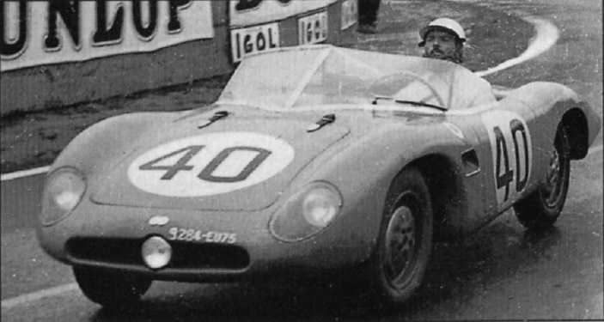

***Photo 9***

***et 9***

***Photo 8***

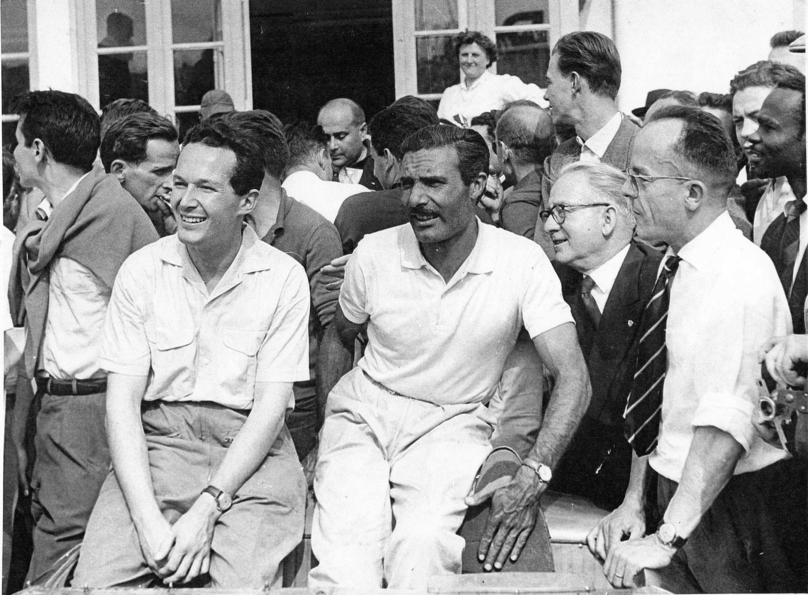

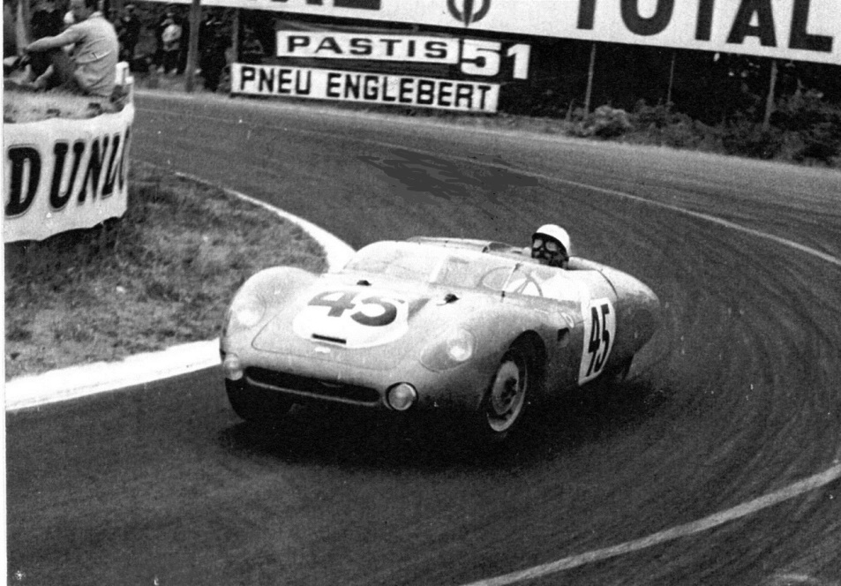

*Photo 7* Ci-dessus, victoire à

L’indice de performance au Mans

1956 avec Gérard Laureau

Le Mans 1959 : Victoire à l’indice énergétique avec Bernard Consten.

A droite, en cravate : Charles Deutsch

Au sujet de ce rallye Lyon Charbonnières, Gérard Laureau raconte « Ni Paul ni moi ne pouvions nous faire piloter, parce que, physiquement, nous ne le supportions pas… C’était quelque chose d’incroyable. René Bonnet parvint à nous convaincre en 1960 à courir le rallye Lyon-Charbonnières ensemble pour essayer une nouvelle mécanique. Nous avons fini par dire oui, nous verrons bien ce qui va se passer ! Eh bien, nous avons vu ! Nous sommes partis comme des bombes, c’est Paul qui avait pris le départ. Au bout de 20Km j’ai dit, t’arrête ! Parce que j’ai la tête qui va tomber ! J’ai repris le volant et au bout de 10Km, j’étais impeccable, j’avais récupéré complétement. Ce n’était pas la peur, médicalement c’est un déséquilibre entre les réactions du pilote, les vôtres et l’oreille interne… Tous les 20Km nous rechangions parce que lui était dans le même état que moi. Vers 4H du matin, en descendant sur Privas, je vois une auberge. C’était la nuit, je crie à Paul « ça se finit là, on arrête ! » Le lendemain matin au réveil, nous apprenions que nous étions alors en tête…René Bonnet était furieux et ce fut « Ramona » !

***Photo 10 :***

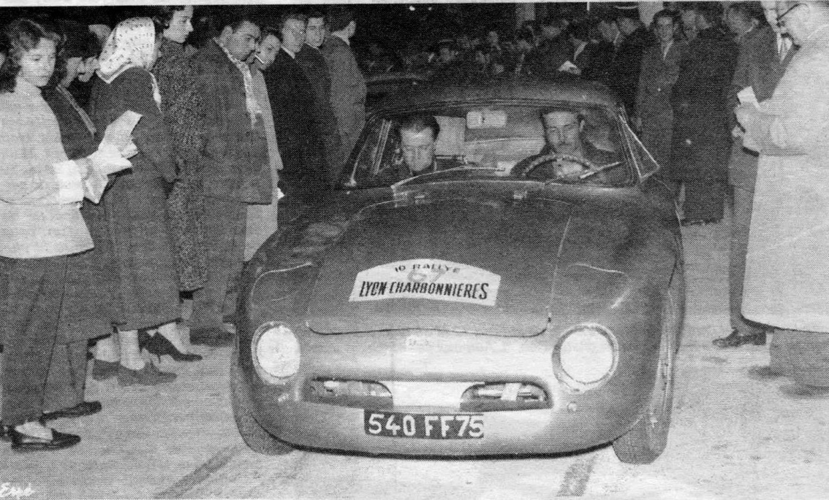

Lyon –Charbonnières 1960

... 2 Pilotes dans une même voiture…

Même très amis, il est manifestement

impossible pour chacun d’eux d’être

du côté passager !

Paul était aussi un personnage très sensible qui n’aimait pas gêner, surtout en course. Au Mans, par exemple, les différences de performances entre les voitures le devenaient aussi au niveau des pilotes. Ceux des grosses cylindrées reprochaient aux autres d’encombrer la piste. Le champion gersois en souffrait jusqu’au jour où son ami Gérard Laureau eu l’idée avec la complicité du journaliste Pierre About d’effectuer des chronométrages dans les virages. « J’ai pris à part Olivier Gendebien et d’autres et je leur ai dit : Puisque nous vous gênons, nous allons demander aux organisateurs de prendre des temps dans les virages ». Le résultat **remit** les choses en ordre : Nous étions en 2ème position avec notre petite D.B. Tous les autres étaient derrière. Seul, Jean Behra virait plus vite que tout le monde que ce soit aux Esses de la forêt qu’au tertre rouge, qu’à Indianapolis et à Mulsanne ! Nous avons eu des moments durs avec Ferrari et autres. Je leur disais :- « Que ce soit Paul ou moi, si dans Maison Blanche on perd 100 tours après avoir ralenti pour vous laisser passer, on ne les regagne jamais car on n’a pas assez de chevaux. On va remonter toute la courbe Dunlop avec 100 tours de moins ». Pour nous, c’était le pied dedans tout le temps !

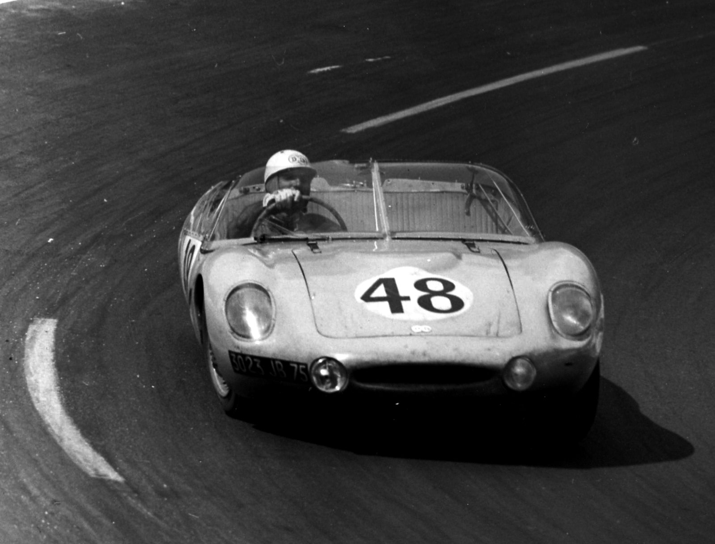

***Photo 11 :***

Toujours le pied dedans !

Paul vu ici en route pour

la victoire à l’Indice de

Performance aux 24H

du Mans 1960 avec son

ami Gérard Laureau

A la séparation de Deutsch et Bonnet, début 1962, les deux amis restent fidèles à René Bonnet qui passe à la mécanique Renault.

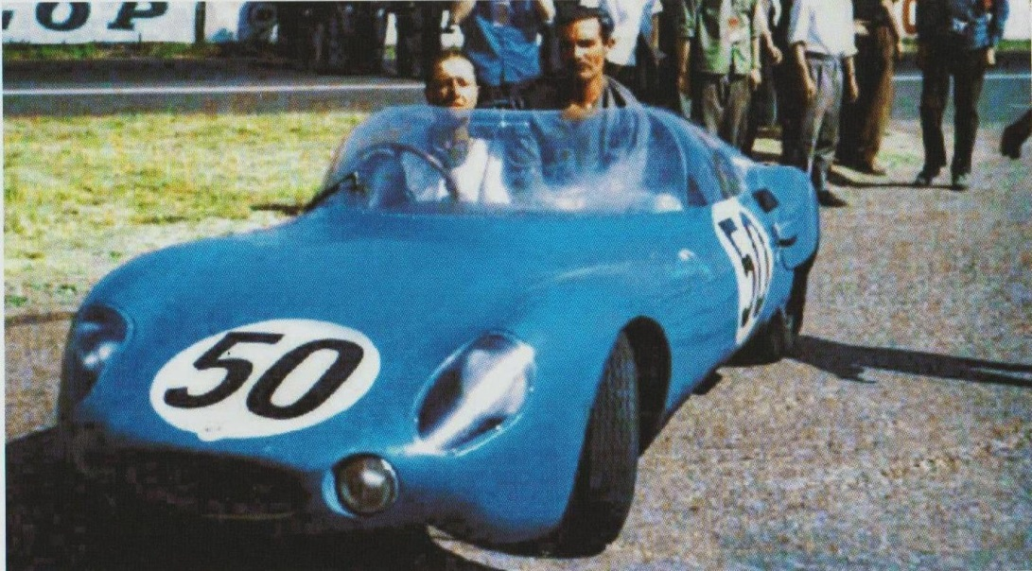

***Photo 12***

Paul et Gérard avec la barquette René Bonnet

qu’ils emmènent au départ des 24H du Mans 1962

Cette même année, Ken Tyrrell lui confie une Cooper de formule 2 pour le Grand Prix de Pâques à Nogaro. Il mène la course sur ce circuit dont il a lui-même dessiné le tracé avec la complicité de Robert Castagnon. Cependant, en Gentleman (mais à ma grande stupéfaction), il lève le pied au dernier tour **pour** que la victoire reste anglaise.

Ce fut malheureusement sa dernière course.

Le 14 août sa femme accouchait d’une quatrième fille, Corine, et y laissait la vie. Paul était anéanti. René Bonnet qui était devenu son ami essayait de lui remonter le moral et lui proposait de reprendre le volant pour oublier.

Pour son malheur. Il acceptait et il participa aux essais des 1000 kilomètres de Paris, début octobre 1962 à Montlhéry. La voiture étant mal équilibrée, les mécaniciens la lestèrent d’un sac de sable qui était vraisemblablement mal arrimé.

Dans la cuvette de Couard, la Ferrari de Rodriguez le double à grande vitesse en le déportant. **Il** ne put rattraper ce déport et la voiture **partit** en tonneaux

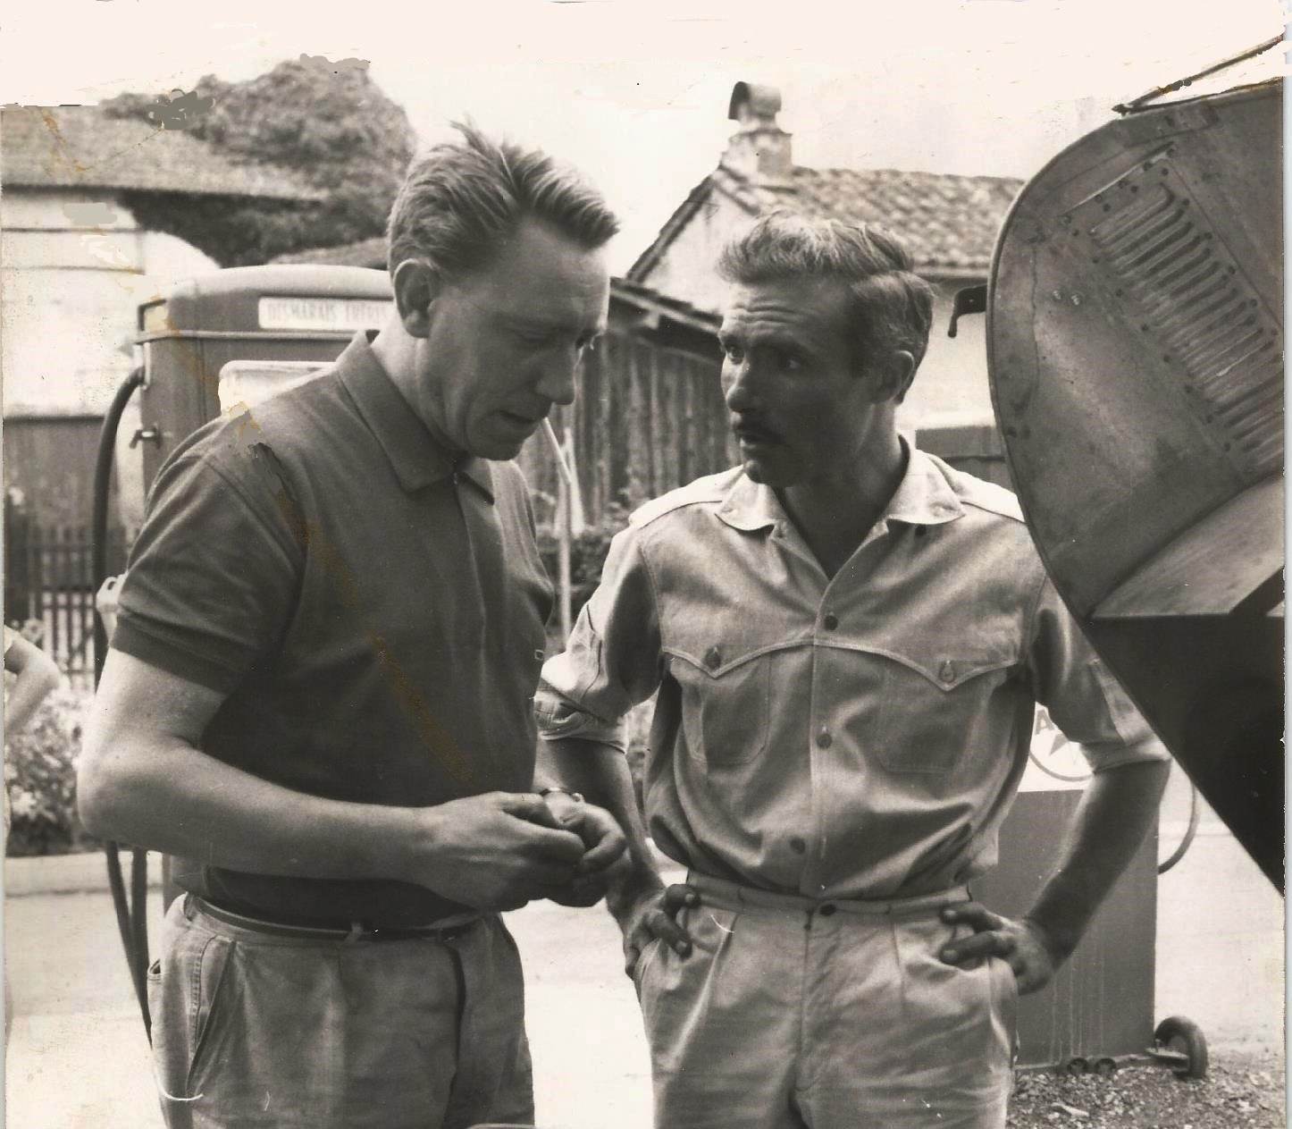

***Photo 13***

Paul Armagnac en compagnie d’Henri Oreiller à

Côté d’une barquette René Bonnet capot levé

René Castagnon raconte : « Je n’ai jamais été un grand pilote, malgré ma participation à de nombreux rallyes et une arrivée mouvementée au circuit d’Albi, mais j’aimais l’ambiance du sport automobile et j’ai

rapidement sympathisé avec Paul Armagnac qui était un peu plus jeune que moi.

Évidemment, nous parlions course automobile, nous parlions d’amis communs comme Henry Oreiller et Claude Storez décédés en course, de Jo Schlesser, Maurice Trintignant, Claude Bourillot ou Amédée Gordini.

Nous parlions de l’Association sportive automobile que je venais de créer et qui ne portait que le nom d’Armagnac et n’est devenue Armagnac-Bigorre qu’au début des années 60.

Nous parlions aussi de l’écurie à laquelle il n’avait pas adhéré, car il était pilote d’usine. Il n’a jamais eu l’intention de briguer une place dans le bureau, car il n’aimait pas particulièrement les paperasses et avait vite abandonné sa charge d’huissier pour se consacrer à ses propriétés où il cultivait la vigne et le maïs.  
Lorsqu’il rentrait chez lui après son travail des champs, il s’arrêtait souvent pour bavarder.

Dès 1958 il s’attacha à l’idée d’un circuit permanent qui était considérée comme une douce folie par la plupart des gens.

Mais **il** ne voyait pas comment et où il serait possible de la réaliser. Après avoir présenté sans succès plusieurs plans, il demanda à son père, président de l’Aéro-Club, de céder une partie du terrain d’aviation qui n’était pratiquement pas utilisée.

Ce fut difficile et il lui fallut toute son énergie et sa ténacité pour vaincre la résistance de son père; mais surtout celle de celui qui devait lui succéder à la présidence, Marcel Lantin, pilote de ligne à l’U.T.A.  
Lorsque l’accord fut donné, il fallait tirer parti de ce terrain exigu.

C’est là que Paul suggéra l’idée de prendre modèle sur le tracé du circuit de Sebring. Ce que fit l’ingénieur des Ponts et Chaussées de l’époque, Jean Lousteau, et le circuit a pu naître.  
Il a été inauguré en septembre 1960.

Paul Armagnac a certainement été le meilleur pilote gascon et s’il n’a pas eu de garçon pour lui succéder il a une charmante et jolie fille, Corinne, brune comme lui, à qui il a transmis le virus et qui depuis quelques années, se glisse dans un baquet de monoplace et « ferraille » dur avec les garçons, qui ne lui font pas de cadeaux, sur tous les circuits européens.

Elle a couru sur formule Ford et arrivait à se qualifier dans presque toutes les épreuves, où, sur 60 candidats, il n’y en a guère que la moitié qui prennent le départ.

Elle termina même à des places d’honneur comme à Dijon où elle a fini 8e. Elle est une des rares femmes à courir en monoplace avec une autre Française et une Italienne.

Paul Armagnac a peut-être été l’élément involontaire qui a engendré le circuit de Nogaro et dont François Baju disait dans Sud-Ouest :  
« Le circuit de Nogaro ressemble à un hasard historique. Loin des fracas urbains, plus près des tracteurs, il ressemble à un rêve de milliardaire. »

***Photo 14***

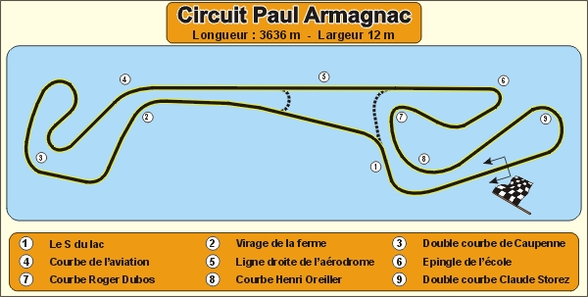

François Thierry-Mieg se souvient :

Je vais essayer de te raconter l’anecdote vécue au Mans en juin 1959. Cette anecdote ressemble à une autre moins drôle mais de la même idée que celle dont il a été question avec Henry Perrier.

Etant au stand de signalisation, comme tu le sais, on passait à chaque tour les temps réalisés au tour pour chaque pilote avec parfois « RAV », ce qui voulait indiquer un arrêt pour **RAV**itaillement ou «**HUI**» c’est-à-dire ouvrir le robinet sur le tableau de bord (commande d’un robinet) pour alimenter le carter avec de l’**HUI**le contenue dans un petit bidon spécial.  
Et puis au cas où les pilotes étaient jugés par le stand d’aller ou trop vite ou pas assez de passer sur le panneau :   **+** ou **–**

C’était le cas pour Paul Armagnac, voiture 45 à qui je devais passer le signe -

1 passage, 2 passages, 3, 4 passages de Paul toujours à la même vitesse donc trop vite. Bien entendu le stand m’appelle : « Qu’est-ce- que vous foutez ? …etc… ». Paul ne ralentit pas. Que faire ? Les 24H se terminent sans incident pour la D.B de Paul.

Je questionne : « Tu n’as pas vu le panneau  ? Je me suis fait engueuler ! »

Réponse de Paul : « Si, j’ai vu mais ma voiture marchait comme une horloge, ç’aurait été bête de ralentir… et puis, il y avait un type dans les S d’Arnage où je frôlais la bordure qui était à chacun de mes passages, prêt avec son appareil photo à me prendre quand je me serai fichu en l’air ! Il en a été pour ses frais. Voilà ! Voilà ! »

Je joins le tout et une photo de l'année où Paul refusait...à juste raison, de ralentir. En effet, c'est sans doute ce qui lui a permis, ainsi qu'à son équipier occasionnel Bernard Consten, de remporter l'indice énergétique cette année-là.

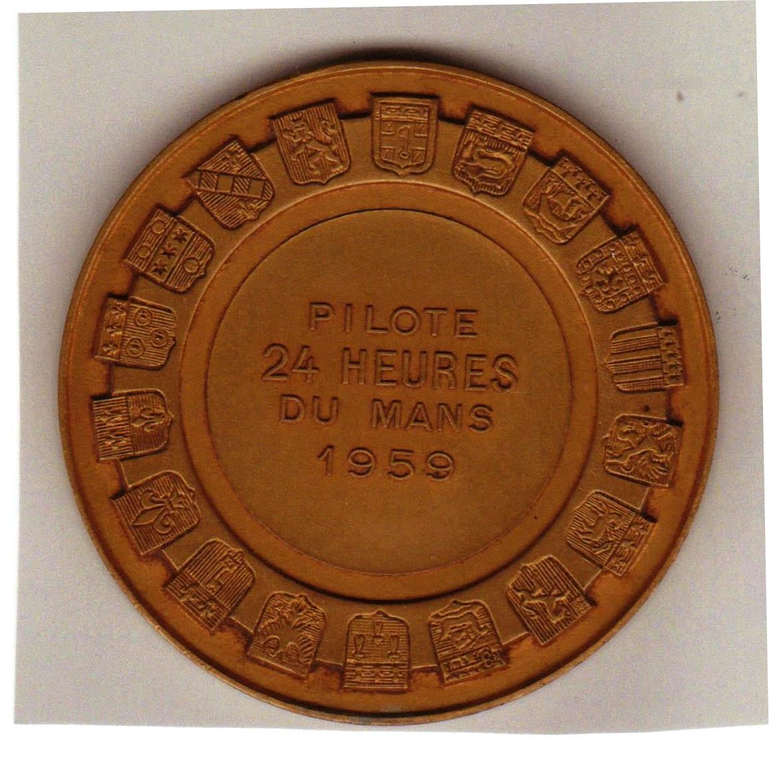

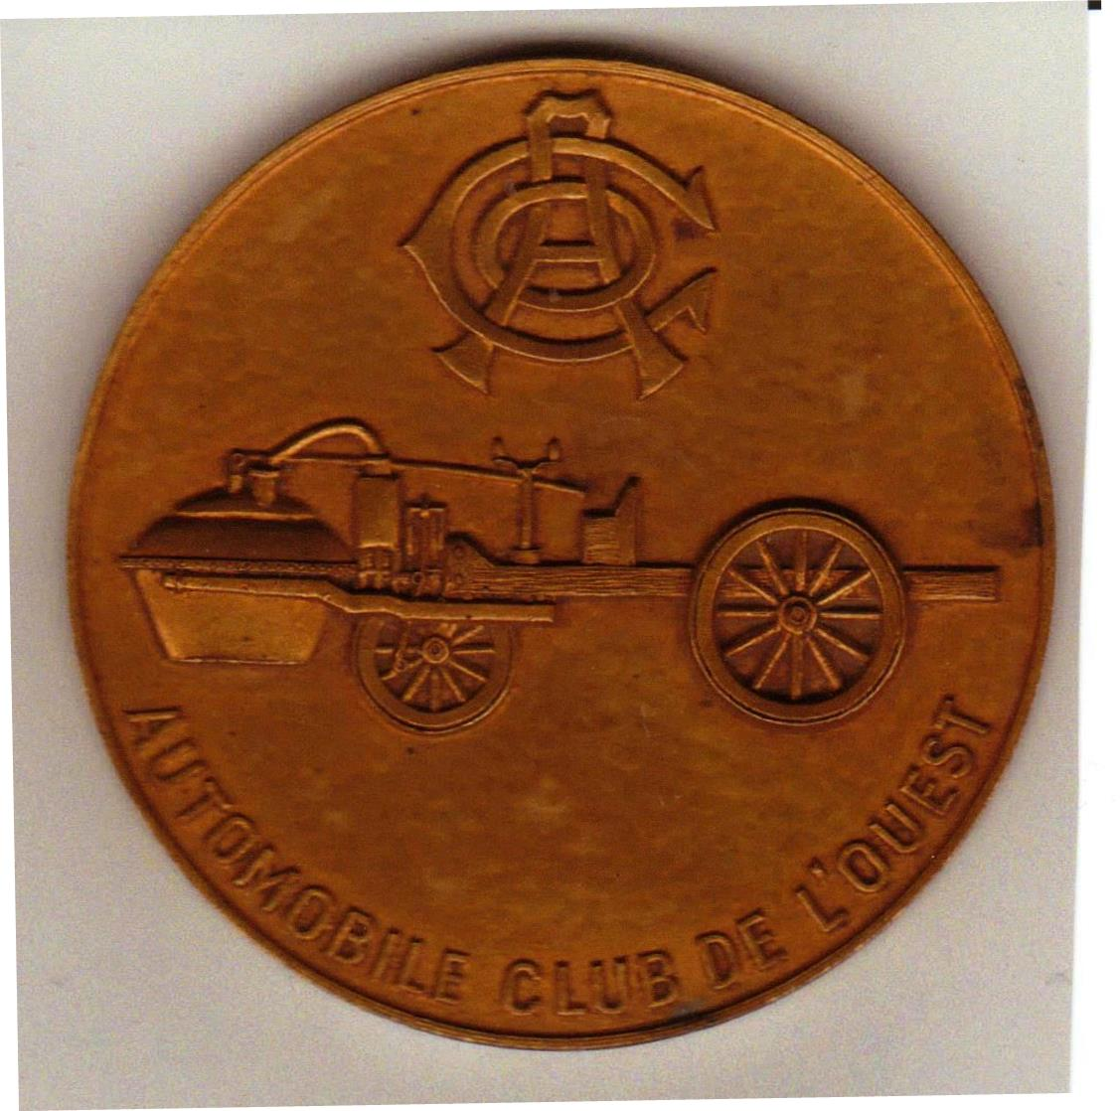

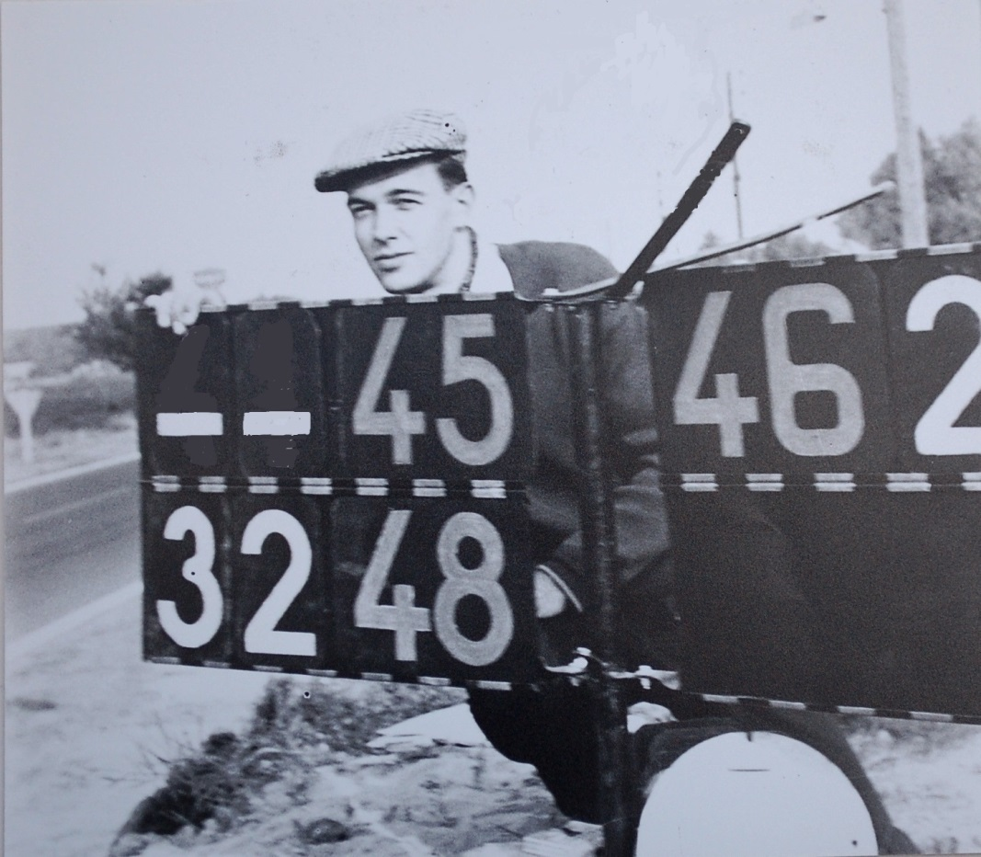

***Photo 15***

Le Mans 1959

François à la

Signalisation de

Mulsanne passe

les signes –

demandant

à Paul de

ralentir…

La médaille, recto-verso, que m’a remise Paul

Après la victoire à l’indice énergétique du Mans 1959

***Photos 16 et 17***

J’avais beaucoup de sympathie pour l’équipe D.B, de Mr et Mme René Bonnet, Claude, Michel, Georges mais aussi cette équipe de super pilotes gentlemen drivers doués et sympas.

Quand c’était possible, Claude m’invitait à déjeuner le dimanche à Ormesson où il y avait en général pilotes et amis pour déguster les escargots et les « piafs » de Mr Bonnet. C’était après une chasse aux moineaux attirés par quelques grains de blé dans la volière et attrapés à coups de balais…S’étaient ses « ortolans » en quelque sorte !!!

J’avais une grande sympathie pour Paul Armagnac et je crois que c’était réciproque. Après l’arrivée des 24H, année 1959, il m’a remis la médaille que l’on donnait aux pilotes. Geste d’amitié hautement apprécié et que je garde précieusement.

Après le Mans, je voulais rentrer de nuit à Mulhouse ayant terminé mon boulot de signalisation. Mr Bonnet me l’interdisait à cause de la fatigue. Nous logions à l’hôtel ??? Quelle ambiance !! Paul allait le matin de bonne heure tremper du fil dans la rivière qui passait à côté de l’hôtel. Je l’accompagnais. Que dire, c’était un homme charmant, simple et très ouvert. J’aurai bien voulu le connaître un peu mieux ! Encore maintenant j’éprouve une certaine tristesse. Bref !

Quelle belle époque pour moi que ces 24H du Mans. Alors à l’école de Filature et de Tissage de Mulhouse, si un examen tombait à la date du Mans, le professeur connaissant ma passion automobile, acceptait de reporter la date !!

Beaucoup de choses vécues au Mans et avec mes amis Bonnet seraient difficiles à raconter, mais bien vécues.

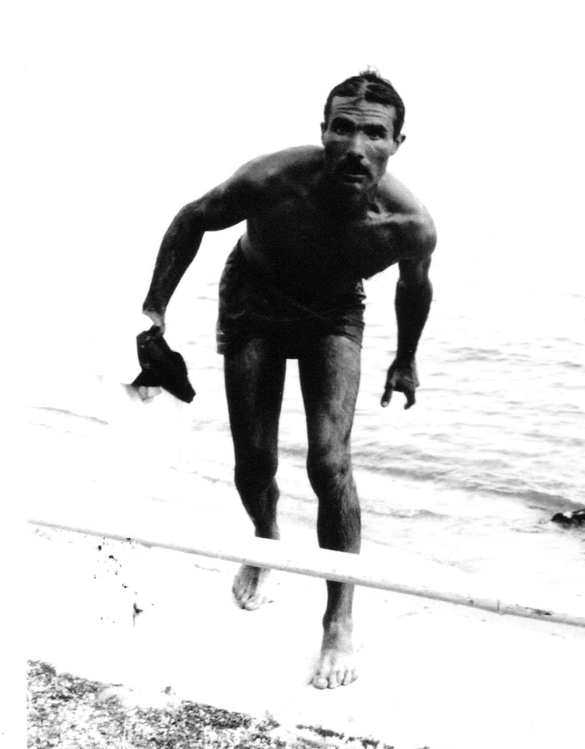

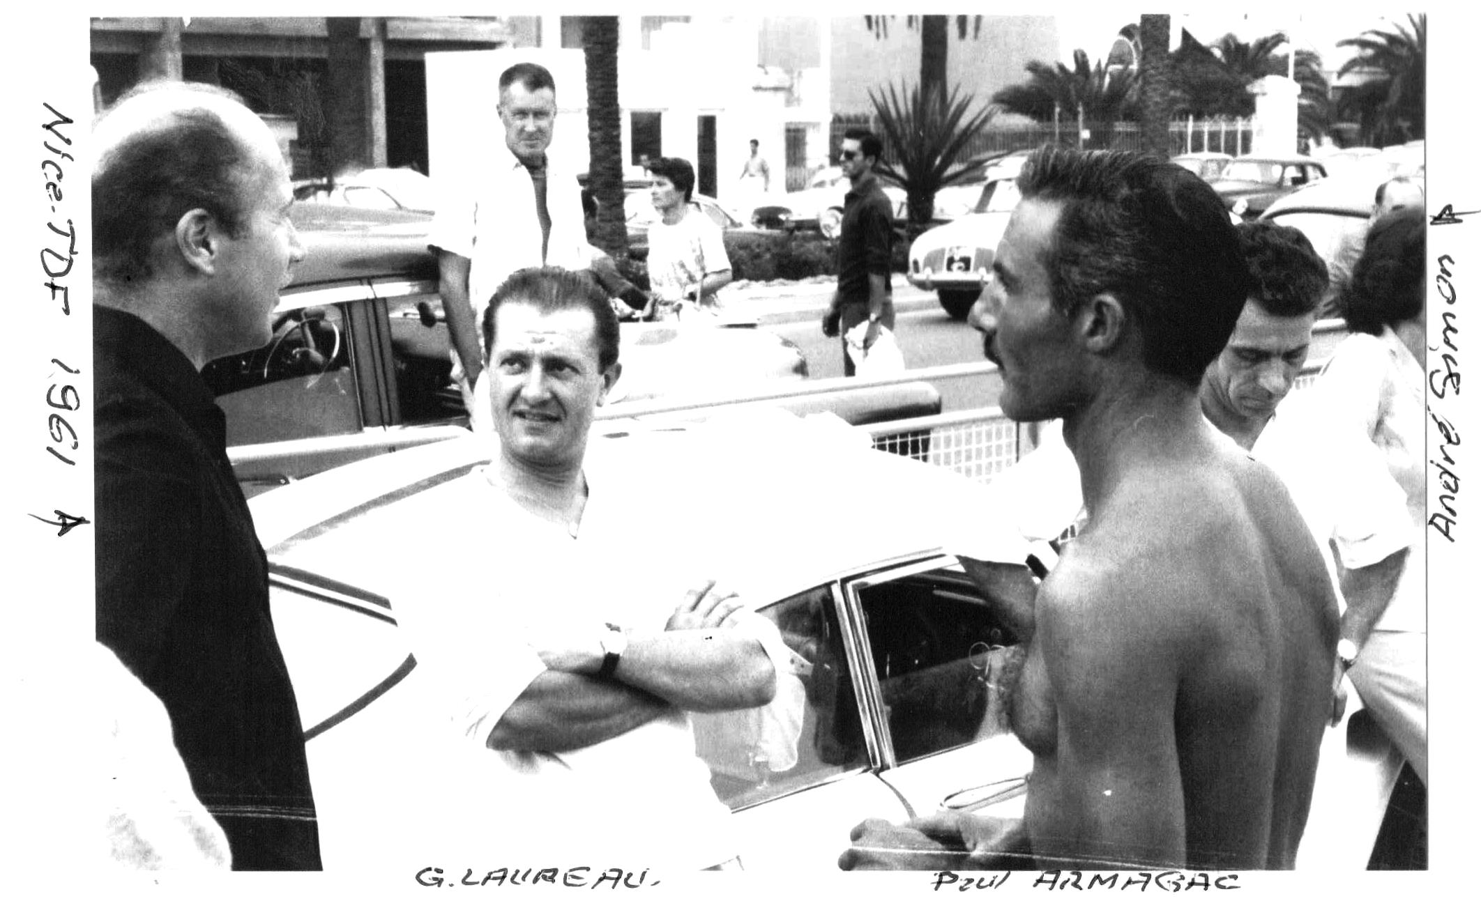

. ***Photo 18*** ***Photo 19***

Au Tour De France, j’y suis allé car mes parents habitaient Antibes. Comme la photo le montre, il y avait Gérard Laureau et Paul Armagnac. Paul qui devait avoir trop chaud, en toute simplicité, devant la grande bleue, me dit : Garde ma voiture, je vais piquer une tête : Spontanéité !

*François Thierry Mieg*

---------------------------------------------

**Chantal reprend en conclusion** : « Bien sûr les  souvenirs relatifs à la pêche matinale dans la rivière près du Mans et au bain dans la  grande bleue concordent avec l'image que j'ai de mon père, toujours attiré par l'eau !!! C'était un sacré pêcheur ! Et lorsque l'équipe des pilotes DB venait à la maison, systématiquement mon père les amenait au bord de l'Adour !Il y eut même une partie de pêche épique : ce jour-là mon père veut justement initier la bande à la pêche à la main en plongeant le bras sous les branches des arbres penchés sur l’Adour. Ils reviennent avec deux gros barbeaux que ma mère fait cuire au four après les avoir farcis. Malgré l’avertissement (gare aux arêtes !) la gourmandise de René Bonnet empressé à goûter le plat, provoque un étouffement dû à une arête plantée dans la gorge. Avaler du pain, boire de l’eau, rien n’y fait. On parle de se rendre vite chez le docteur. Mais mon père court chercher une brosse à dents. On maintient René sur sa chaise. Mon père ramone la gorge avec la brosse. Au deuxième passage, l’arête est vaincue !!! La joyeuse bande est ragaillardie !

L'anecdote concernant son refus de ralentir me ravit !!!

Mon père fut intronisé Mousquetaire de l'Armagnac, il bravait les dangers !!!!!! »

----------------

Voici donc, vu par quatre personnes qui l’ont si bien connu, ces quelques beaux souvenirs d’un homme exceptionnel disparu en octobre 1962, bien trop tôt, comme tant d’autres pilotes !

***Je dédie cet article aux quatre filles de Paul : Catherine, Caroline, Chantal et Corine.***

*RR*